**Что такое инклюзивное образование**

Детям с ОВЗ на всей территории нашей страны закон гарантирует единое качество обучения ([ст. 5 Федерального закона от 29.12.2012 № 273-ФЗ](https://npd.action360.ru/#/document/99/902389617/ZA00MEO2NF)). Это называют инклюзивным образованием.

Инклюзивное образование **для учеников младшей школы без умственной отсталости** базируется на нормативных документах:

– ФГОС начального общего образования для обучающихся с ОВЗ ([утв. приказом Минобрнауки от 19 декабря 2014 года № 1598](https://npd.action360.ru/#/document/97/259625/bssPhr1));

– ФАОП начального общего образования для обучающихся с ОВЗ ([утв. приказом Минпросвещения от 24.11.2022 № 1023](https://npd.action360.ru/#/document/99/1300260898)).

**Для учеников основной школы без умственной отсталости** базируется на нормативных документах:

– ФГОС основного общего образования третьего поколения ([утв. приказом Минпросвещения России от 31.05.2021 № 287](https://npd.action360.ru/#/document/99/607175848));

– ФГОС основного общего образования второго поколения ([утв. приказом Минобрнауки России от 17.12.2010 № 1897](https://npd.action360.ru/#/document/99/902254916));

– ФАОП основного общего образования для обучающихся с ОВЗ ([утв. приказом Минпросвещения России от 24.11.2022 № 1025](https://npd.action360.ru/#/document/99/1300260897/));

**Для учеников средней школы без умственной отсталости:**

– ФГОС среднего общего образования ([утв. приказом Минобрнауки России от 17.05.2012 № 413](https://npd.action360.ru/#/document/99/902350579/); с учетом изменений [от 12.08.2022](https://npd.action360.ru/#/document/99/351729442), которые конкретизируют требования к предметным результатам детей с ОВЗ);

– ФОП среднего общего образования ([утв. приказом Минпросвещения России от 23.11.2022 № 1014](https://npd.action360.ru/#/document/97/502840)) – используйте ее, поскольку федеральной адаптированной программы для учеников средней школы без умственной отсталости пока нет.

**Для учеников всех ступеней с умственной отсталостью**:

– ФГОС для обучающихся с умственной отсталостью (интеллектуальными нарушениями) ([утв. приказом Минобрнауки от 19.12.2014 № 1599](https://npd.action360.ru/#/document/99/420245391));

– ФАООП для обучающихся с умственной отсталостью (интеллектуальными нарушениями) ([утв. приказом Минпросвещения от 24.11.2022 № 1026](https://npd.action360.ru/#/document/97/503109)).

**Кто направляет детей на ПМПК**

На ПМПК направляет социальная служба, медицинское государственное учреждение, образовательное учреждение или общественная организация. Но только с согласия родителей.

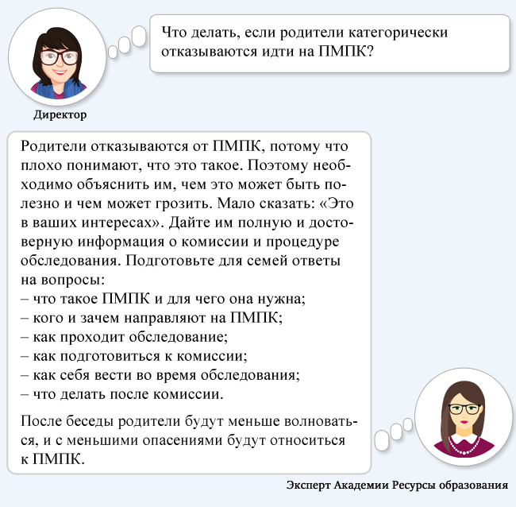

**Чем отличается ребенок-инвалид от ребенка с ОВЗ**

Инвалидность и ограничения по здоровью в российском законодательстве имеют разный статус. Статус инвалида ребенку присваивает бюро медико-социальной экспертизы на основании проблем со здоровьем, которые ограничивают жизнедеятельность. Статус учащегося с ОВЗ присваивает психолого-медико-педагогическая комиссия. Один и тот же ученик может иметь статусы инвалида и лица с особыми образовательными потребностями.

Не каждый ребенок с ОВЗ – инвалид. И не каждый инвалид имеет статус лица с ограниченными возможностями здоровья (ОВЗ).

**Категории детей с ОВЗ**

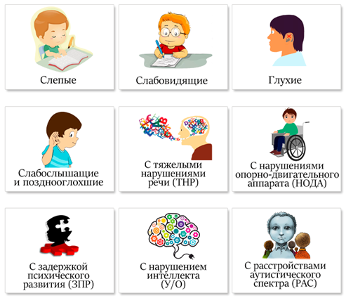

**Могут ли категории ОВЗ сочетаться**

Да, дети с ОВЗ могут иметь сразу несколько диагнозов. К примеру, ребенок с ДЦП одновременно может быть и слабовидящим.

**Формы обучения детей с ОВЗ**

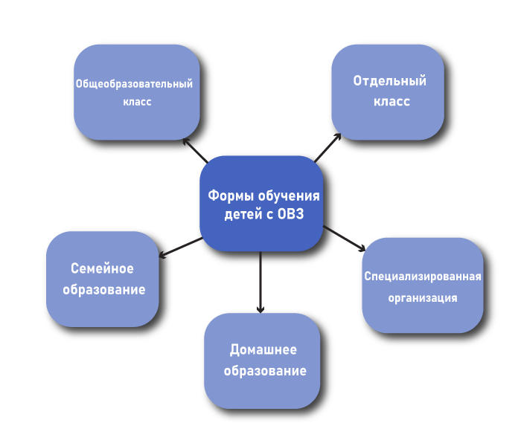

**Частичная и полная инклюзия: в чем различия**

Так как дети с ОВЗ развиваются по-разному и имеют разные возможности для социализации, в школах внедряют три модели инклюзивного образования – полную, неполную и частичную инклюзию. Разберем подробнее.

**Полная инклюзия.** Предполагает, что ребенок учится в классе с нормативно развивающимися сверстниками и постепенно осваивается в их обществе. Педагог обучает детей – обычных и с ОВЗ – по разным программам. Фактически, учитель выполняет функции дефектолога. Чтобы обучение детей с ОВЗ было успешным, педагог должен хорошо владеть технологией дифференцированного обучения.

 При полной инклюзии детей с ОВЗ распределяют в обычные классы по 1–-­­3 человека.

**Неполная инклюзия.** Ребенок с ОВЗ также учится в обычном классе с нормативно развивающимися школьниками. Но недостатки развития позволяют ему осваивать предметные области наравне со сверстниками, по их программе. При этом ребенок все равно получает специализированную коррекционную помощь.

**Частичная инклюзия.** Ребенок с ОВЗ совмещает домашнее обучение с посещением школы, при этом занятия на дому для ребенка основные. Обычно такой вариант обучения подбирают для школьников-инвалидов. Педагоги работают с ними по индивидуальному учебному плану.

**Частичная и полная инклюзия: в чем плюсы и минусы**

